Mini Değerlendirme
1-----------------------------------------

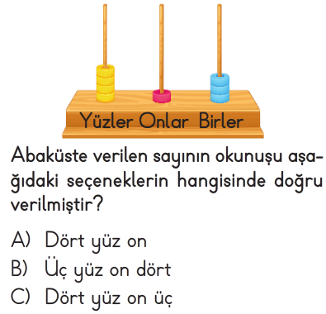
2-----------------------------------------

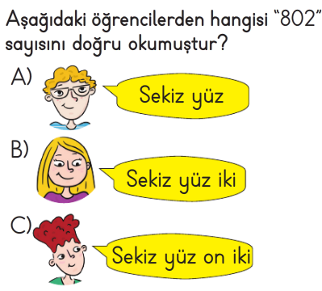
3-----------------------------------------

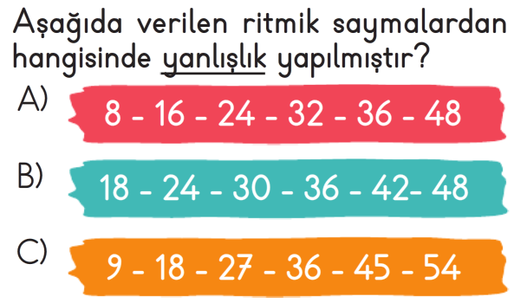

4-----------------------------------------

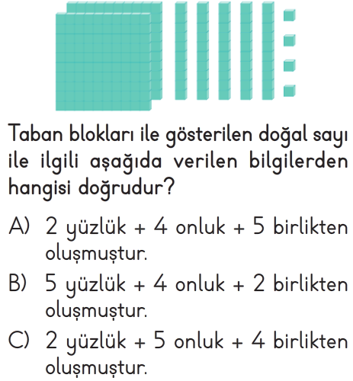

5-----------------------------------------
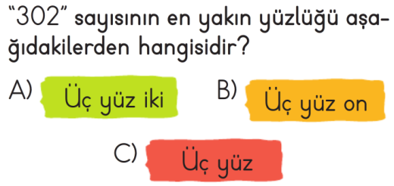

6-----------------------------------------

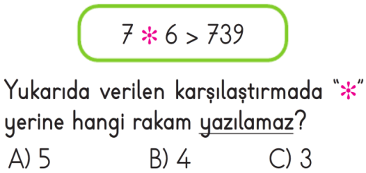

7-----------------------------------------
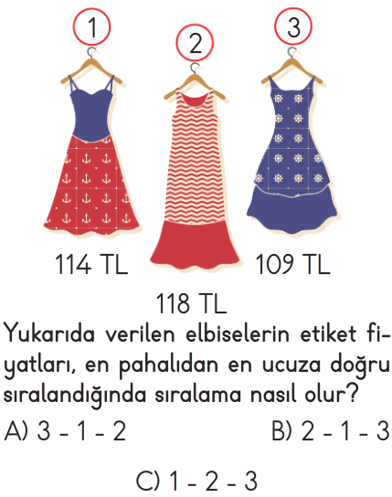
8-----------------------------------------

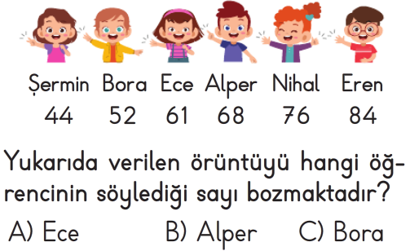

9-----------------------------------------

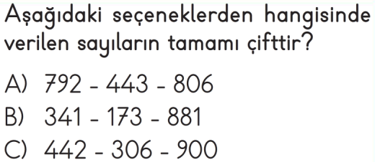

10---------------------------------------

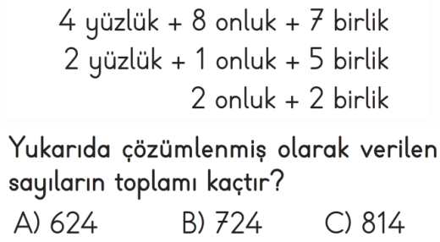

11---------------------------------------
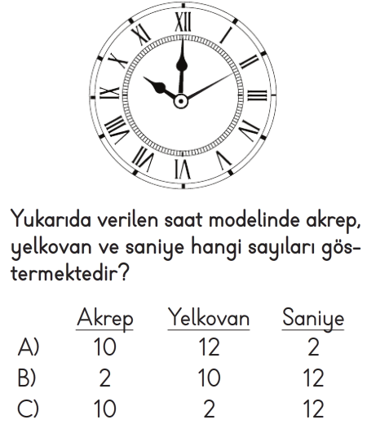
12---------------------------------------

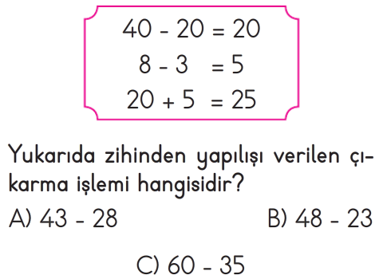

13---------------------------------------

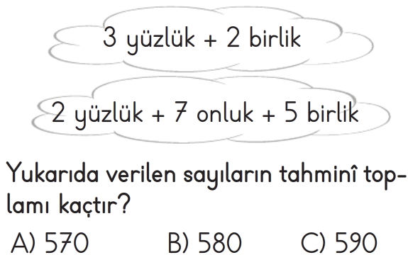

14---------------------------------------
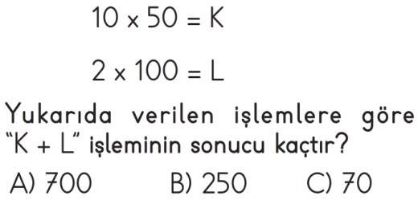

15---------------------------------------

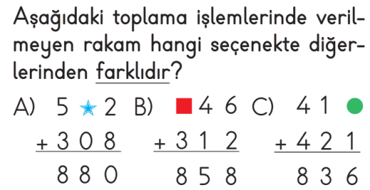
16--------------------------------------

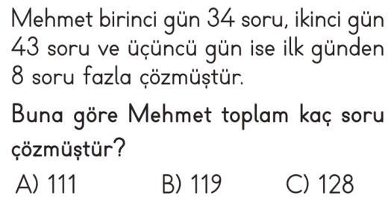

17---------------------------------------

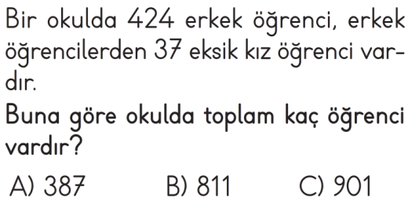

18---------------------------------------

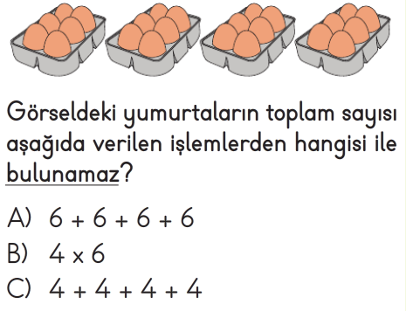
19---------------------------------------
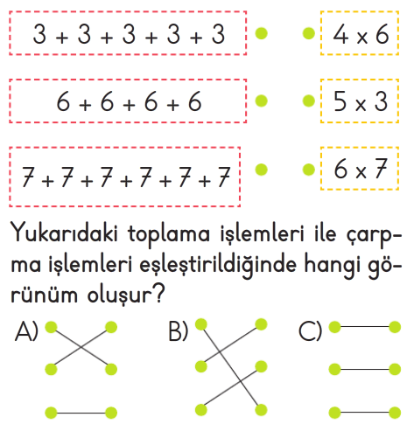

20---------------------------------------
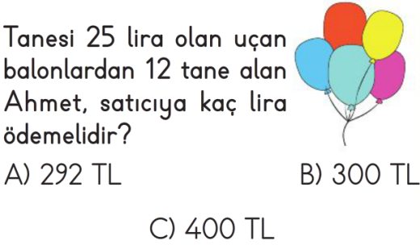

21---------------------------------------

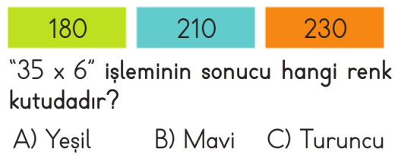

22---------------------------------------

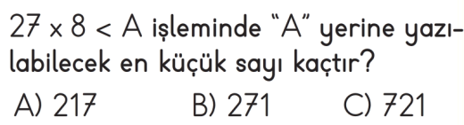

23---------------------------------------
Çarpma işlemi
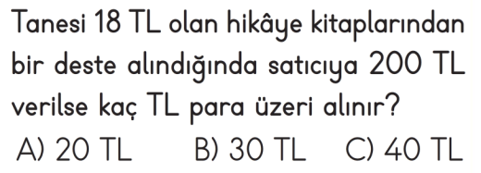

24---------------------------------------
Bölme işlemi
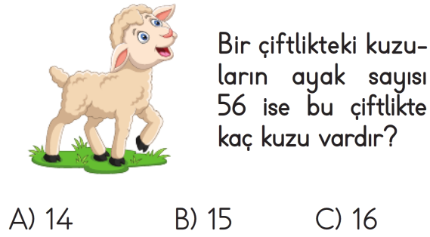

25---------------------------------------
Bölme işlemi
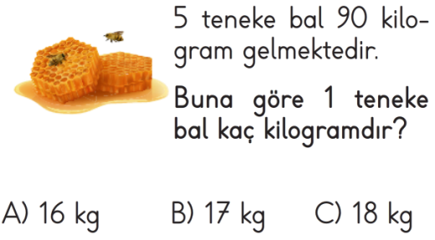

Matematik test sınavımızda işlem gereken soruları mutlaka işlem yaparak işaretleyiniz.

Kağıdımızın arka sayfasındaki ve yanlarındaki boşlukları kullanınız.

Enes SERT
3/A Sınıfı Çalışmaları

